XÂY DỰNG HỆ THỐNG QUẢN LÝ THỰC HIỆN ĐỀ TÀI TỐT NGHIỆP CỦA KHOA CNTT

**Software Requirements Specification**

Version 2.0

Huế, 9/2016

**TABLE OF CONTENTS**

**TABLE OF CONTENTS** 2

1. DOCUMENT HISTORY 4

2. REFERENCE DOCUMENTS 4

3. DISTRIBUTION LIST AND APPROVALS 4

4. INTRODUCTION 4

4.1 Purpose 4

4.2 In Scope 4

5. OVERVIEW 5

5.1 Actors 5

5.2 System Use Case Diagram 6

5.3 System Pages Flow 8

6. Functional Description 8

6.1 Đăng nhập 8

6.2 Tin nhắn 10

6.3 Quản lý thông tin cá nhân 13

6.4 Tra cứu thống kê 19

6.5 Quản lý đề tài 23

7. NON-FUNCTIONAL REQUIREMENTS AND OTHERS 33

Performance 33

Scalability 34

Security 34

Infrastructure 34

Browser 34

Reliability 34

Purchased Components 34

Interfaces 34

Extensibility 34

Assumptions 34

8. APPENDIX 35

# DOCUMENT HISTORY

|  |  |  |
| --- | --- | --- |
| **Date** | **Summary of Changes** | **Version** |
| 12/9/2016 | Tài liệu SRS đầu tiên | 1.0 |
| 19/9/2016 | Sửa lại:  Header, footer, tên đề tài, cập nhật mục lục  Đánh số trang  Mô tả history  Mô tả In scope, overview hoàn chỉnh hơn theo hướng đề tài  Thực hiện vẽ lại usecase và các bảng mô tả | 2.0 |

# REFERENCE DOCUMENTS

|  |  |
| --- | --- |
| **Document Name** | **Description** |
| Tham khảo ý kiến từ thầy Nguyễn Văn Trung | Nghiệp vụ quản lý đề tài tốt nghiệp của khoa CNTT – Trường Đại Học Khoa Học – Đại Học Huế |

# DISTRIBUTION LIST AND APPROVALS

This document is distributed to the following stakeholders to get their valuable comments and corrections.

|  |  |
| --- | --- |
| **Name** | **Title** |
| Trần Thị Hồng Uyên (NT) | Vẽ lại usecase, mô tả uscase và bảng dữ liệu, chỉnh sửa hoàn tất các mục còn lại (mục 1, 2, 3, 4, 5). |
| Trần Nữ Như Quỳnh | Demo giao diện, mô tả bảng dữ liệu. |
| Nguyễn Thị Thanh | Vẽ Pageflow, mô tả bảng dữ liệu. |
| Đặng Thị Tuyết Hạnh | Mô tả bảng dữ liệu . |

# INTRODUCTION

## Purpose

- Hệ thống website Quản lý thực hiện đề tài tốt nghiệp của khoa CNTT – Đại học Khoa Học nhằm mục đích cho phép người dùng thực hiện việc đăng ký đề tài và quản lý đề tài một cách dễ dàng hơn thông qua internet.

- Khi tham gia vào hệ thống, người dùng có thể xem thông tin và cập nhật đề tài.

- Hệ thống cho phép người dùng quản lý thông tin cá nhân của mình một cách dễ dàng.

- Đồng thời việc nhận và gửi thông báo qua mạng internet sẽ tiết kiệm được thời gian và chi phí.

## In Scope

* Hệ thống đáp ứng cho người dùng sử dụng internet có nhu cầu đăng ký, xem thông tin và cập nhật đề tài.
* Thông tin đề tài hiển thị rõ ràng, đầy đủ: Tên đề tài, người thực hiện, giáo viên hướng dẫn, thời gian thực hiện đề tài...

- Hệ thống cho phép người sử dụng:

+ Đăng nhập vào hệ thống.

+ Đăng ký và Huỷ đề tài (khi đề tài chưa được duyệt).

+ Xem chi tiết thông tin đề tài (Xem tên đề tài, người thực hiện, thời gian thực hiện, giáo viên hướng dẫn, mô tả), cập nhật thông tin đề tài: Thời gian thực hiện, mô tả,...

- Người sử dụng (giáo viên và sinh viên) có thể:

+ Quản lý các thông tin cá nhân của mình: Xem thông tin và cập nhật (Thêm/Sửa/Xóa) thông tin cần thiết về bản thân: Ngày sinh, số điện thoại, nơi cư trú, email, nơi sinh, số chứng minh.

+ Quản lý đề tài: Đăng ký đề tài, xem thông tin đề tài và huỷ đề tài (nếu đề tài chưa được duyệt).

+ Tin nhắn: Xem tin nhắn.

Riêng đối với giáo viên:

+ Quản lý đề tài: chọn năm tác nghiệp, Cập nhật thông tin (Thêm/Sửa/Xóa) cần thiết về đề tài như mô tả, thời gian thực hiện đề tài và cập nhật điểm cho từng sinh viên.

+ Tin nhắn: Gửi tin nhắn.

- Giáo vụ thực hiện việc: chọn học kì tác nghiệp, duyệt đề tài, gửi tin nhắn cho người dùng, tra cứu – thống kê.

# OVERVIEW

## Actors

|  |  |
| --- | --- |
| **Actor** | **Description** |
| Giáo vụ | Có quyền đăng nhập vào hệ thống, duyệt đề tài, chọn năm tác nghiệp, gửi tin nhắn, tra cứu – thống kê. |
| Giáo viên | Có quyền đăng nhập vào hệ thống, đăng ký đề tài, chọn học kỳ tác nghiệp, xem và cập nhật thông tin cá nhân, xem và cập nhật thông tin đề tài, huỷ đề tài (nếu đề tài chưa được duyệt), cập nhật điểm. |
| Sinh viên | Có quyền đăng nhập vào hệ thống, xem và cập nhật thông tin cá nhân, đăng ký đề tài, xem thông tin đề tài, huỷ đề tài (nếu đề tài chưa được duyệt), xem tin nhắn. |

## System Use Case Diagram

### Tổng quan:

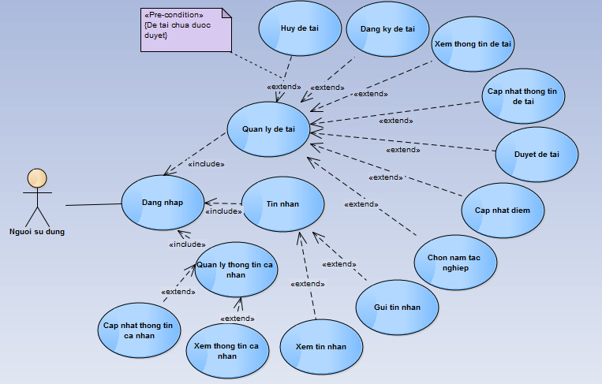

### Quản lý đề tài – Use case Diagram

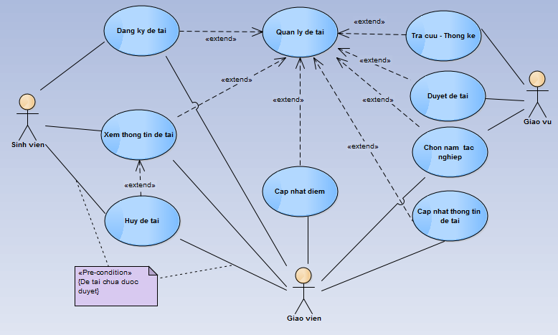

### Quản lý thông tin cá nhân – Use Case Diagram

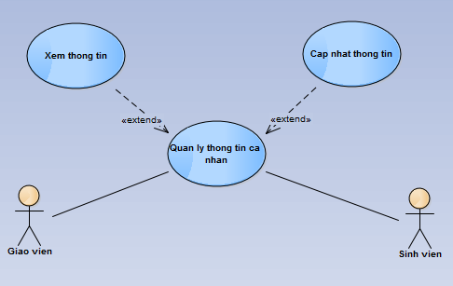

### Tin nhắn – Use Case Diagram

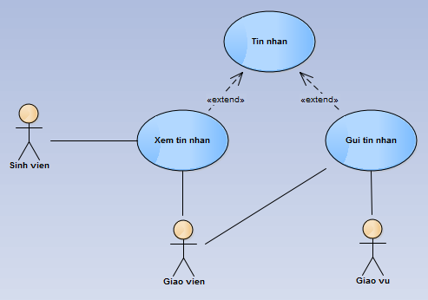

## System Pages Flow

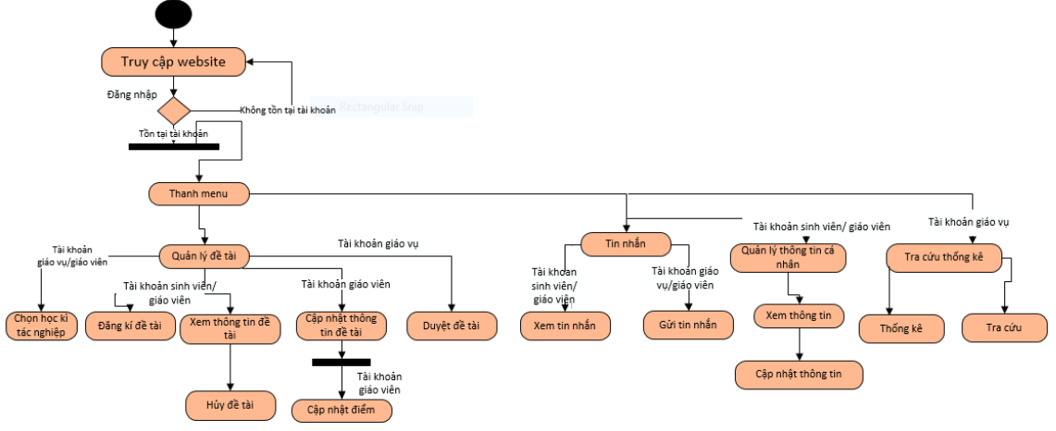

# Functional Description

## Đăng nhập

|  |  |
| --- | --- |
| Use Case Name | Đăng nhập |
| Use Case ID | UC01 |
| High Level Requirement Ref |  |
| Actor | Giáo vụ, giáo viên, sinh viên |
| Description | Cho phép người dùng đăng nhập vào hệ thống để sử dụng các chức năng của hệ thống |
| Trigger | NA |
| Pre-condition | Người dùng phải đăng nhập vào hệ thống. |
| Post-processing |  |

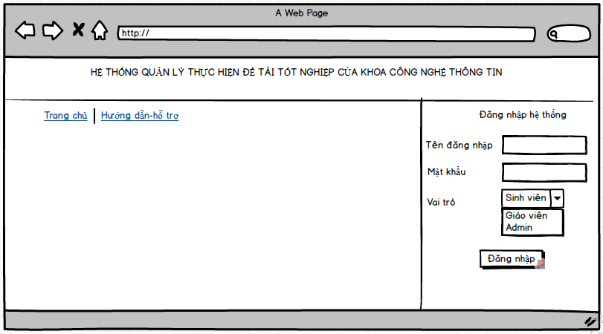

|  |  |  |  |  |
| --- | --- | --- | --- | --- |
| **Screen** | Đăng nhập | | | |
| **Description** | Khi muốn sử dụng các chức năng trong hệ thống người dùng sử dụng chức năng **đăng nhập**. | | | |
| **Screen Access** | Người dùng truy cập vào website thì phía bên phải có giao diện đăng nhập | | | |
| **Screen Content** | | | | |
| **Item** | **Type** | **Data** | **Description** | |
| Tên đăng nhập | <input type=”Text”/> |  | - Ô điền tên đăng nhập của người dùng.  -Sinh viên,giáo viên sử dụng mã sinh viên và mã giao viên được cung cấp | |
| Mật khẩu | <input type=”Text”/> |  | - Ô điền mật khẩu của người dùng.  - Mật khẩu sẽ hiển thị bằng dấu *. | |
| Vai trò | select |  | - Hiển thị 3 vai trò đối với người sử dụng:sinh viên,giáo viên,admin | |
| Đăng nhập | Button |  | - Sau khi nhập thông tin đầy đủ, người dùng click Đăng nhập để hoàn tất việc đăng nhập. Hệ thống sẽ kiểm tra và hiển thị kết quả cho người dùng biết. | |
| **Screen Actions** | | | | |
| **Action Name** | **Description** | | **Success** | **Failure** |
| Đăng nhập | - Gửi thông tin đăng nhập của người sử dụng lên hệ thống. - Hệ thống sẽ kiểm tra có đúng tên đăng nhập và mật khẩu hay chưa. Trả về kết quả cho người dùng. - Hệ thống sẽ mở các chức năng phù hợp với vai trò của người sử dụng có trong hệ thống. | | Hiển thị thông báo đăng nhập thành công. | - Hiển thị thông báo đăng nhập thất bại. - Hiển thị chi tiết kết quả hệ thống trả về. |

## Tin nhắn

|  |  |
| --- | --- |
| Use Case Name | Tin nhắn |
| Use Case ID | UC02 |
| High Level Requirement Ref |  |
| Actor | Giáo vụ,giáo viên,sinh viên |
| Description | Cho phép người dùng gửi và xem tin nhắn |
| Trigger | NA |
| Pre-condition | Người dùng phải đăng nhập vào hệ thống. |
| Post-processing |  |

### 6.2.1 Xem tin nhắn

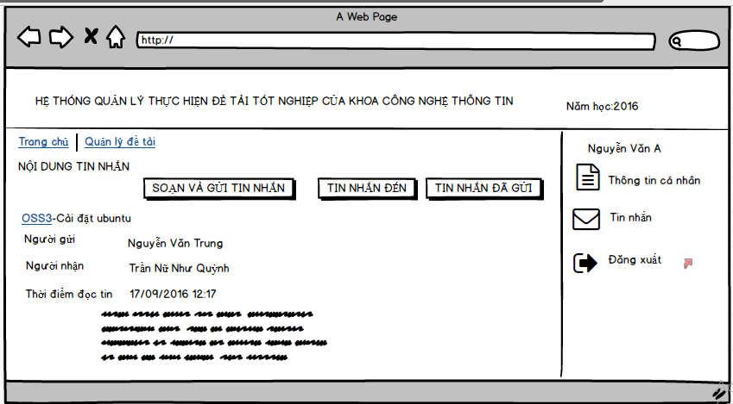

|  |  |  |  |  |
| --- | --- | --- | --- | --- |
| **Screen** | Xem tin nhắn | | | |
| **Description** | -Hiển thị nội dung tin nhắn | | | |
| **Screen Access** | Người sử dụng click vào link **Tin nhắn** ở bên phía tay phải website | | | |
| **Screen Content** | | | | |
| **Item** | **Type** | **Data** | **Description** | |
| Người gửi | Label |  | - Hiển thị thông tin người gửi. | |
| Người nhận | Label |  | -Hiển thị thông tin người nhận. | |
| Thời điểm đọc tin | Label |  | -Hiển thị thời gian mà người nhận đọc tin nhắn. | |
| Nội dung tin nhắn | Label |  | -Hiển thị toàn bộ nội dung của tin nhắn mà người dùng xem. | |
| **Screen Actions** | | | | |
| **Action Name** | **Description** | | **Success** | **Failure** |
| Tin nhắn đã gửi | -Dùng để xem các thông tin tin nhắn đã gửi. | | -Chuyển sang giao diện tin nhắn đã gửi |  |
| Soạn và gửi tin nhắn | -Dùng để soạn và gửi tin nhắn | | -Chuyển sang giao diện soạn và gửi tin nhắn |  |
| Tin nhắn đến | -Dùng để xem các thông tin tin nhắn đến. | | -Chuyển sang giao diện tin nhắn đến |  |

### Gửi tin nhắnC:\Users\dell\Desktop\Capture.PNG

|  |  |  |  |  |
| --- | --- | --- | --- | --- |
| **Screen** | Gửi tin nhắn | | | |
| **Description** | Cho phép người sử dụng gửi tin nhắn đến những người có tên trong mục họ tên người nhận | | | |
| **Screen Access** | Người sử dụng click vào link **Tin nhắn** (bên phía tay phải website) button **Soạn và gửi tin nhắn** như trong hình ở mục **6.2.1** | | | |
| **Screen Content** | | | | |
| **Item** | **Type** | **Data** | **Description** | |
| Họ tên người nhận | <input type=”Text”/> |  | - Ô điền họ tên của người nhận tin nhắn | |
| Tiêu đề tin nhắn | <input type=”Text”/> |  | - Ô nhập tiêu đề tin nhắn | |
| Nội dung tin nhắn | Textarea |  | - Ô viết nội dung tin nhắn | |
| gửi tin nhắn | Button |  | Chuyển sang màn hình tin nhắn đã gửi | |
| TIN NHẮN ĐẾN | Button |  | Chuyển sang màn hình xem tin nhắn đến | |
| TIN NHẮN ĐÃ GỬI | Button |  | Chuyển sang màn hình xem tin nhắn đã gửi | |
| **Screen Actions** | | | | |
| **Action Name** | **Description** | | **Success** | **Failure** |
| Gửi tin nhắn | Tin nhắn sẽ được gửi đến cho những người có tên trong mục họ tên người nhận.Đồng thời nội dung gửi tin nhắn sẽ được cập nhật vào cơ sở dữ liệu | | - Chuyển đến trang tin nhắn đã gửi | Hiển thị các thông báo về lỗi:  - “Thông tin không được bỏ trống”. - “Không tồn tại họ tên người nhận trong hệ thống”. - “Lưu thông tin thất bại, xin vui lòng thử lại”. |
| Xem tin nhắn đến | Chuyển hướng trang đến màn hình xem tin nhắn đến | | Chuyển đến trang xem tin nhắn đến |  |
| Xem tin nhắn đã nhận | Chuyển hướng trang đến màn hình xem tin nhắn đã nhận | | Chuyển đến trang xem tin nhắn đã nhận |  |

## Quản lý thông tin cá nhân

|  |  |
| --- | --- |
| Use Case Name | Quản lý thông tin cá nhân |
| Use Case ID | UC03 |
| High Level Requirement Ref |  |
| Actor | Giáo viên, sinh viên |
| Description | Cho phép người sử dụng đổi mật khẩu, xem và cập nhật lại thông tin cá nhân |
| Trigger | NA |
| Pre-condition | Người dùng phải đăng nhập vào hệ thống. |
| Post-processing |  |

### Xem thông tin cá nhân

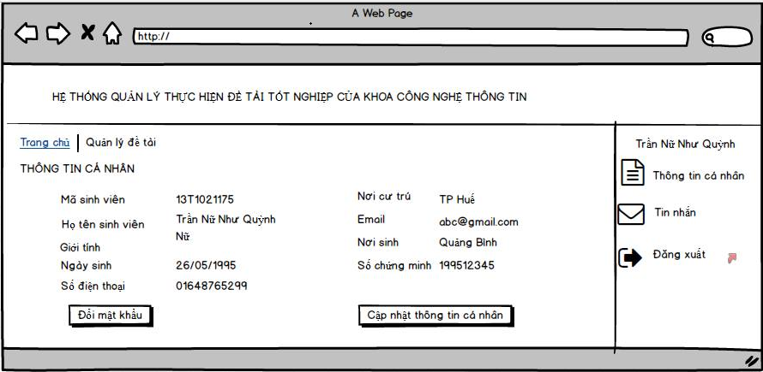

|  |  |  |  |  |
| --- | --- | --- | --- | --- |
| **Screen** | Xem thông tin cá nhân | | | |
| **Description** | Cho phép người sử dụng xem thông tin cá nhân của mình | | | |
| **Screen Access** | Người sử dụng click vào **Thông tin cá nhân** nằm ở bên phải của website | | | |
| **Screen Content** | | | | |
| **Item** | **Type** | **Data** | **Description** | |
| Mã sinh viên | Label |  | Hiển thị mã sinh viên | |
| Họ tên sinh viên | Label |  | Hiển thị họ tên sinh viên | |
| Giới tính | Label |  | Hiển thị giới tính | |
| Ngày sinh | Label |  | Hiển thị ngày sinh | |
| Số điện thoại | Label |  | Hiển thị số điện thoại | |
| Nơi cư trú | Label |  | Hiển thị nơi cư trú | |
| Email | Label |  | Hiển thị email | |
| Nơi sinh | Label |  | Hiển thị nơi sinh | |
| Số chứng minh | Label |  | Hiển thị số chứng minh | |
| Đổi mật khẩu | Button |  | Đưa đến màn hình đổi mật khẩu | |
| Cập nhật thông tin cá nhân | Button |  | Đưa đến màn hình cập nhật thông tin cá nhân | |
| **Screen Actions** | | | | |
| **Action Name** | **Description** | | **Success** | **Failure** |
| Đổi mật khẩu | Chuyển người sử dụng đến màn hình đổi mật khẩu | | Chuyển đến trang đổi mật khẩu |  |
| Cập nhật thông tin cá nhân | Chuyển người sử dụng đến màn hình cập nhật thông tin cá nhân | | Chuyển đến trang cập nhật thông tin cá nhân |  |

### Đổi mật khẩu

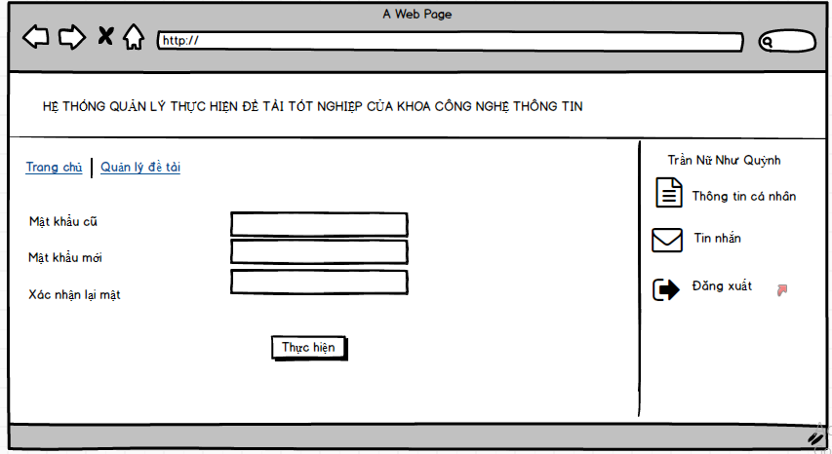

|  |  |  |  |  |
| --- | --- | --- | --- | --- |
| **Screen** | Xem thông tin cá nhân – Đổi mật khẩu | | | |
| **Description** | Cho phép người sử dụng đổi lại mật khẩu đăng nhập vào hệ thống | | | |
| **Screen Access** | Người sử dụng click vào button **Đổi mật khẩu** như trong hình ở mục **6.3.1** | | | |
| **Screen Content** | | | | |
| **Item** | **Type** | **Data** | **Description** | |
| Mật khẩu cũ | <input type=”Text”/> |  | - Ô nhập mật khẩu cũ | |
| Mật khẩu mới | <input type=”Text”/> |  | - Ô nhập mật khẩu mới | |
| Xác nhận mật khẩu | <input type=”Text”/> |  | - Ô nhập lại mật khẩu mới một lần nữa | |
| Thực hiện | Button |  | -Thực hiện thay đổi mật khẩu | |
| **Screen Actions** | | | | |
| **Action Name** | **Description** | | **Success** | **Failure** |
| Đổi mật khẩu | Cập nhật lại mật khẩu của người dùng vào cơ sở dữ liệu | | -Thông báo đổi mật khẩu thành công | Hiển thị các thông báo về lỗi:  - “Thông tin không được bỏ trống”. - “Mật khẩu cũ không chính xác”. - “Xác nhận mật khẩu mới không chính xác”. |

### Cập nhật thông tin cá nhân

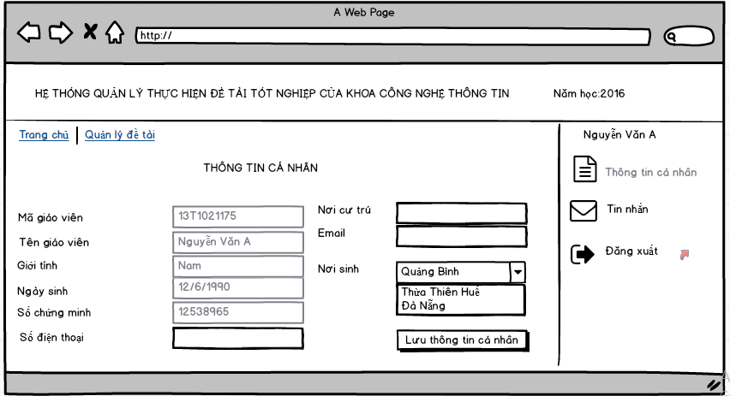

|  |  |  |  |  |
| --- | --- | --- | --- | --- |
| **Screen** | Thông tin cá nhân | | | |
| **Description** | Cho phép người sử dụng chỉnh sửa thông tin cá nhân | | | |
| **Screen Access** | Người sử dụng click vào **Thông tin cá nhân** phía bên tay phải website | | | |
| **Screen Content** | | | | |
| **Item** | **Type** | **Data** | **Description** | |
| Mã giáo viên | <input type=”Text” disabled /> |  | - Ô hiển thị mã giáo viên  -Không cho phép người sử dụng thao tác | |
| Tên giáo viên | <input type=”Text” disabled /> |  | - Ô hiển thị tên giáo viên  - Không cho phép người sử dụng thao tác | |
| Giới tính | <input type=”Text” disabled /> |  | -Ô hiển thị giới tính  - Không cho phép người sử dụng thao tác | |
| Ngày sinh | <input type=”Text” disabled /> |  | -Ô hiển thị ngày sinh  - Không cho phép người sử dụng thao tác | |
| Số chứng minh | <input type=”Text” disabled /> |  | -Ô hiển thị số chứng minh thư  - Không cho phép người sử dụng thao tác | |
| Số điện thoại | <input type=”Text”/> |  | -Ô hiển thị số điện thoại  -Cho phép người sử dụng chỉnh sửa | |
| Nơi cư trú | <input type=”Text”/> |  | -Ô hiển thị nơi cư trú  -Cho phép người sử dụng chỉnh sửa | |
| Email | <input type=”Text”/> |  | -Ô hiển thị email  -Cho phép người sử dụng chỉnh sửa | |
| Nơi sinh | select |  | -Ô hiển thị nơi sinh  -Cho phép người sử dụng chỉnh sửa | |
| Lưu thông tin cá nhân | Button |  | Tiến hành lưu lại thông tin cá nhân của người sử dụng | |
| **Screen Actions** | | | | |
| **Action Name** | **Description** | | **Success** | **Failure** |
| Lưu thông tin cá nhân | Cập nhật lại thông tin cá nhân của người sử dụng vào cơ sở dữ liệu | | - Hiển thị thông báo “Lưu thành công” | Hiển thị các thông báo về lỗi:  - “Thông tin không được bỏ trống”. - “Không thể hoàn tất quá trình lưu”. |

## Tra cứu thống kê

### 6.4.1 Tìm kiếm

#### Tìm kiếm thông tin sinh viên thông qua mã sinh viên

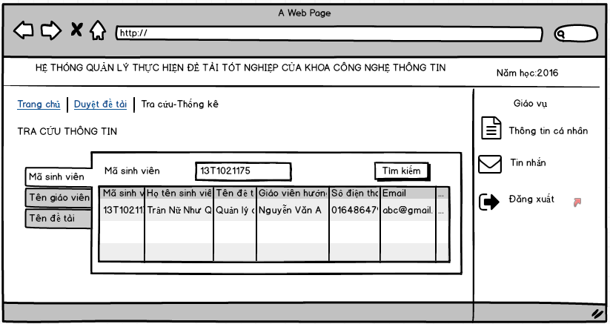

|  |  |  |  |  |
| --- | --- | --- | --- | --- |
| **Screen** | Tra cứu thông tin | | | |
| **Description** | Giáo có thể tra cứu thông tin của sinh viên | | | |
| **Screen Access** | Giáo click chọn **Tra cứu – thống kê** ->click **Tra cứu**-> click Tab **Mã sinh viên** | | | |
| **Screen Content** | | | | |
| **Item** | **Type** | **Data** | **Description** | |
| Mã sinh viên | <input type=”Text”/> |  | - Ô điền mã sinh viên | |
| Tìm kiếm | Button |  | - Thực hiện tìm kiếm | |
| **Screen Actions** | | | | |
| **Action Name** | **Description** | | **Success** | **Failure** |
| Tìm kiếm | Tìm kiếm thông tin của sinh viên thông qua mã sinh viên được nhập vào | | - Hiển thị một bảng chứa các thông tin của sinh viên được tìm kiếm | - Không tìm thấy thông tin |

#### Tìm kiếm thông tin giáo viên thông qua tên giáo viên

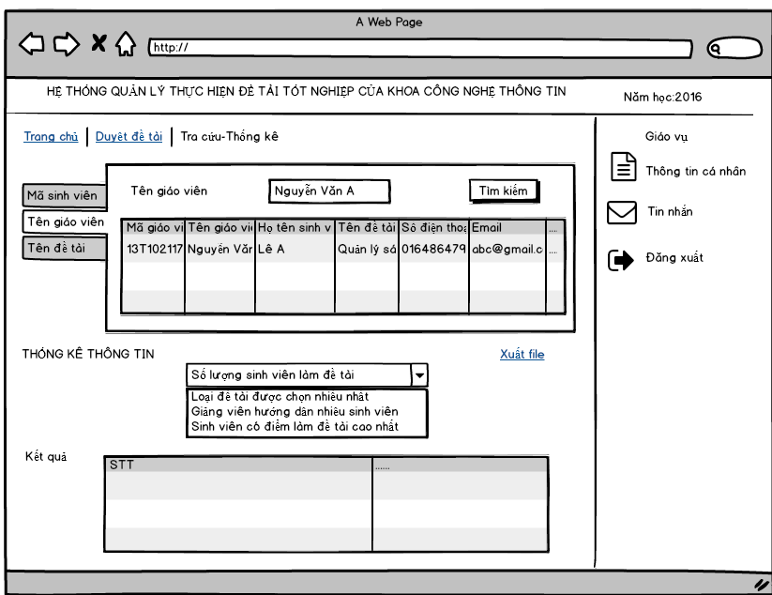

|  |  |  |  |  |
| --- | --- | --- | --- | --- |
| **Screen** | Tra cứu thông tin | | | |
| **Description** | Giáo vụ có thể tra cứu thông tin của các giáo viên | | | |
| **Screen Access** | Giáo vụ click chọn **Tra cứu – thống kê** ->click **Tra cứu** -> click Tab **Tên giáo viên** | | | |
| **Screen Content** | | | | |
| **Item** | **Type** | **Data** | **Description** | |
| Tên giáo viên | <input type=”Text”/> |  | - Ô điền tên giáo viên | |
| Tìm kiếm | Button |  | - Thực hiện tìm kiếm | |
| **Screen Actions** | | | | |
| **Action Name** | **Description** | | **Success** | **Failure** |
| Tìm kiếm | Tìm kiếm thông tin của giáo viên thông qua tên giáo viên viên được nhập vào | | - Hiển thị một bảng chứa các thông tin của giáo viên được tìm kiếm | - Không tìm thấy tên giáo viên tìm kiếm |

#### Tìm kiếm thông tin đề tài thông qua tên đề tài

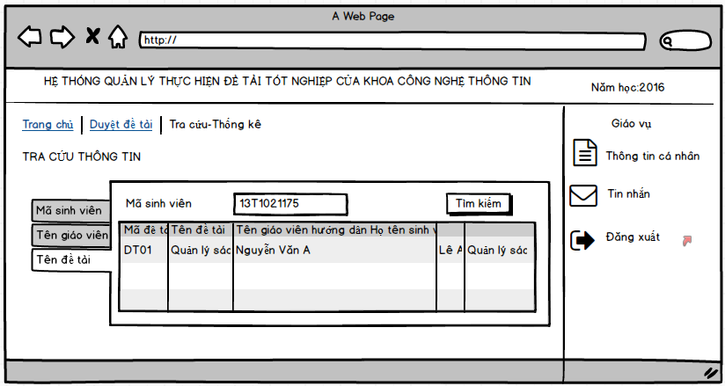

|  |  |  |  |  |
| --- | --- | --- | --- | --- |
| **Screen** | Tra cứu thông tin | | | |
| **Description** | Giáo vụ có thể thống kê các thông tin về đề tài, giảng viên hướng dẫn và sinh viên làm đề tài | | | |
| **Screen Access** | Giáo vụ click chọn **Tra cứu – thống kê** ->click **Tra cứu**  -> click Tab **Tên đề tài** | | | |
| **Screen Content** | | | | |
| **Item** | **Type** | **Data** | **Description** | |
| Mã sinh viên | <input type=”Text”/> |  | - Ô điền tên đề tài | |
| Tìm kiếm | Button |  | - Thực hiện tìm kiếm | |
| **Screen Actions** | | | | |
| **Action Name** | **Description** | | **Success** | **Failure** |
| Tìm kiếm | Tìm kiếm thông tin của sinh viên thông qua tên đề tài được nhập vào | | - Hiển thị một bảng chứa các thông tin của đề tài được tìm kiếm | - Không tìm thấy tên đề tài tìm kiếm |

### 6.4.2 Báo cáo

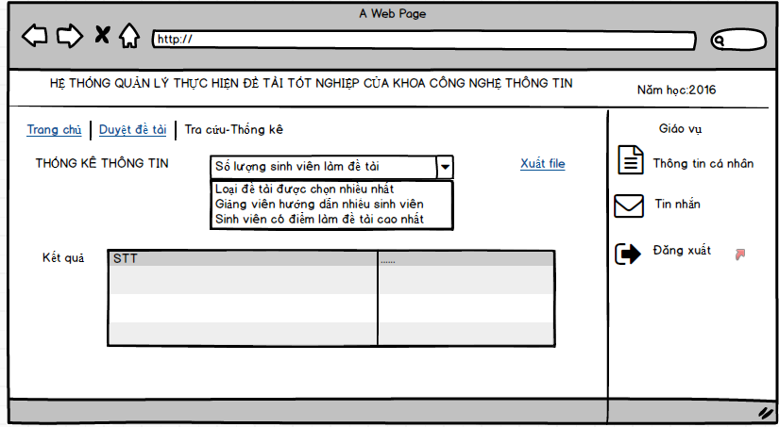

|  |  |  |  |  |
| --- | --- | --- | --- | --- |
| **Screen** | Thống kê thông tin | | | |
| **Description** | Giáo vụ có thể thống kê các dữ liệu liên quan đến đề tài, giáo viên, sinh viên | | | |
| **Screen Access** | Giáo vụ click chọn **Tra cứu – thống kê** -> click vào **Thống kê (ở trong menu dropdown)** | | | |
| **Screen Content** | | | | |
| **Item** | **Type** | **Data** | **Description** | |
| Thống kê thông tin | Select |  | - Chọn mục cần thống kê | |
| Kết quả | Table |  | - Thống kê thông tin cần thiết | |
| Xuất file | Link |  | - Xuất file sang excel | |
| **Screen Actions** | | | | |
| **Action Name** | **Description** | | **Success** | **Failure** |
| Thống kê | Thống kê số lượng sinh viên làm đề tài, giáo viên hướng dẫn nhiều sinh viên nhất, Sinh viên có điểm làm đề tài cao nhất | | - Hiển thị một bảng chứa các thông tin thống kê cần thiết | - Không có thông tin để thống kê |

## Quản lý đề tài

|  |  |
| --- | --- |
| Use Case Name | Quản lý đề tài |
| Use Case ID | UC04 |
| High Level Requirement Ref |  |
| Actor | Giáo vụ |
| Description | Cho phép giáo vụ duyệt đề tài, xem thông tin đề tài |
| Trigger |  |
| Pre-condition | Người dùng phải đăng nhập vào hệ thống với tư cách là giáo vụ |
| Post-processing |  |

### Chọn năm tác nghiệp

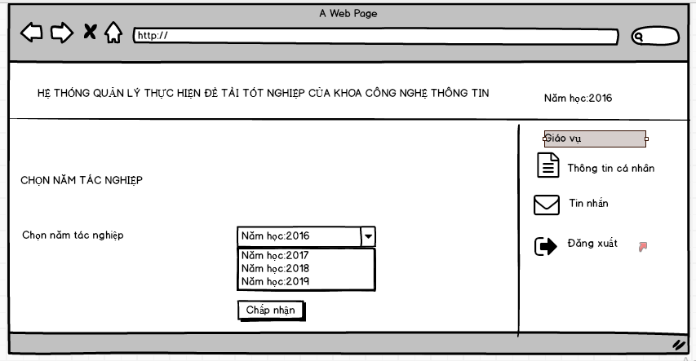

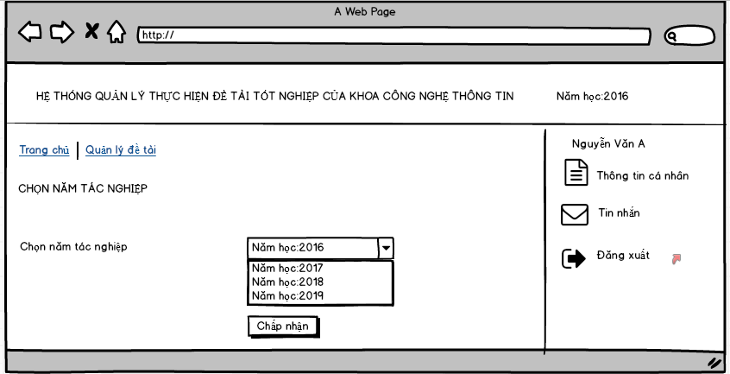

|  |  |  |  |  |
| --- | --- | --- | --- | --- |
| **Screen** | Chọn năm tác nghiệp | | | |
| **Description** | Giáo viên và giáo vụ chọn năm tác nghiệp | | | |
| **Screen Access** | Click chọn **Chọn năm tác nghiệp** | | | |
| **Screen Content** | | | | |
| **Item** | **Type** | **Data** | **Description** | |
| Chọn năm tác nghiệp | Select |  | - Hiển thị các năm tác nghiệp | |
| Chấp nhận | Button |  | - Chấp nhận năm tác nghiệp | |
| **Screen Actions** | | | | |
| **Action Name** | **Description** | | **Success** | **Failure** |
| Chấp nhận | - Chấp nhận năm tác nghiệp | | - Chuyển đến trang trước khi người dùng click vào chọn năm tác nghiệp |  |

### Đăng ký đề tài

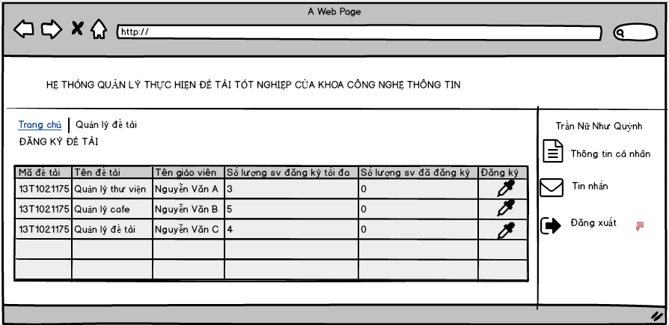

|  |  |  |  |  |
| --- | --- | --- | --- | --- |
| **Screen** | Đăng ký đề tài | | | |
| **Description** | Cho phép đăng ký đề tài. | | | |
| **Screen Access** | click chọn **Quản lý đề tài 🡪 Đăng ký đề tài (ở trong menu dropdown)** | | | |
| **Screen Content** | | | | |
| **Item** | **Type** | **Data** | **Description** | |
| Đăng ký đề tài | Table |  | - Hiển thị toàn bộ thông tin đề tài cần đăng ký | |
| Đăng ký | Icon (link) |  | - Đưa đến trang Đăng ký đề tài ở mục 6.5.2.1(dành cho sinh viên) và mục 6.5.2.2 (dành cho giáo viên) | |
| **Screen Actions** | | | | |
| **Action Name** | **Description** | | **Success** | **Failure** |
| Đăng ký | - Chuyển người dử dụng đến trang đăng ký đề tài | | - Chuyển người dử dụng đến trang đăng ký đề tài |  |

#### Sinh viên đăng ký đề tài

#### 

|  |  |  |  |  |
| --- | --- | --- | --- | --- |
| **Screen** | Đăng ký đề tài hướng dẫn | | | |
| **Description** | Cho phép giáo viên đăng ký đề tài hướng dẫn | | | |
| **Screen Access** | Giáo viên click vào menu **Quản lý đề tài** 🡪 click vào **Đăng ký đề tài** (ở menu dropdown) | | | |
| **Screen Content** | | | | |
| **Item** | **Type** | **Data** | **Description** | |
| Số lượng đề tài | Number |  | - Hiển thị các tuỳ chọn cho số lượng đề tài | |
| Tên đề tài | <input type=”Text”/> |  | - Hiển thị tên đề tài mà giáo viên đăng ký hướng dẫn | |
| Số lượng sinh viên tối đa | Number |  | - Hiển thị các lựa chọn cho số lượng sinh viên sinh đăng ký tối đa | |
| Đăng ký | Button |  | -Chấp nhận việc đăng ký | |
| **Screen Actions** | | | | |
| **Action Name** | **Description** | | **Success** | **Failure** |
| Đăng ký | - Chấp nhận cho giáo viên đăng ký đề tài hướng dẫn | | - Chấp nhận cho giáo viên đăng ký đề tài hướng dẫn |  |

#### Giáo viên đăng ký đề tài

### 

|  |  |  |  |  |
| --- | --- | --- | --- | --- |
| **Screen** | Đăng ký đề tài | | | |
| **Description** | Cho phép sinh viên đăng ký đề tài. | | | |
| **Screen Access** | Sinh viên click **Quản lý đề tài** 🡪 click vào **Đăng ký đề tài** (ở menu dropdown) | | | |
| **Screen Content** | | | | |
| **Item** | **Type** | **Data** | **Description** | |
| Mã đề tài | Label |  | - Hiển thị mã đề tài | |
| Tên đề tài | Label |  | - Hiển thị tên đề tài | |
| Giáo viên | Label |  | - Hiển thị tên giáo viên | |
| Số lượng sinh viên đăng ký | Label |  | - Hiển thị số lượng sinh viên sinh đăng ký | |
| Mã bảo mật | <input type=”Text”/> |  | - Nhập mã bảo mật như hình bên | |
| Bạn có đồng ý đăng ký không | Message |  | -Chấp nhận việc đăng ký | |
| **Screen Actions** | | | | |
| **Action Name** | **Description** | | **Success** | **Failure** |
| Chấp nhận | - Chấp nhận cho sinh viên đăng ký đề tài | | - Chấp nhận cho sinh viên đăng ký đề tài |  |
| Huỷ bỏ | - huỷ bỏ việc đăng ký đề tài | | - huỷ bỏ việc đăng ký đề tài |  |

### Duyệt đề tài

#### 6.5.3.1 Duyệt đề tài đăng ký của giáo viên

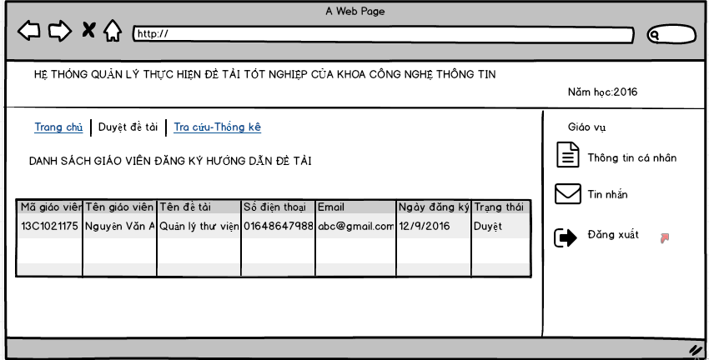

|  |  |  |  |  |
| --- | --- | --- | --- | --- |
| **Screen** | Duyệt đề tài (giáo viên đăng ký đăng ký hướng dẫn đề tài) | | | |
| **Description** | Người giáo vụ duyệt các đề tài mà giảng viên đăng ký hướng dẫn | | | |
| **Screen Access** | Người giáo vụ click chọn **Duyệt đề tài** | | | |
| **Screen Content** | | | | |
| **Item** | **Type** | **Data** | **Description** | |
| Danh sách giáo viên đăng ký hướng dẫn đề tài | Table |  | - Hiển thị toàn bộ thông tin giáo viên đăng ký hướng dẫn đề tài | |
| **Screen Actions** | | | | |
| **Action Name** | **Description** | | **Success** | **Failure** |
| Duyệt | - Duyệt các đề tài mà giáo viên đã đăng ký | | - Nếu đề tài ở trạng thái chưa duyệt thì giáo vụ tiến hành xem xét để duyệt đề tài | - Không hiển thị thông tin đề tài cần duyệt |

#### 6.5.3.2 Duyệt đề tài đăng ký của sinh viên

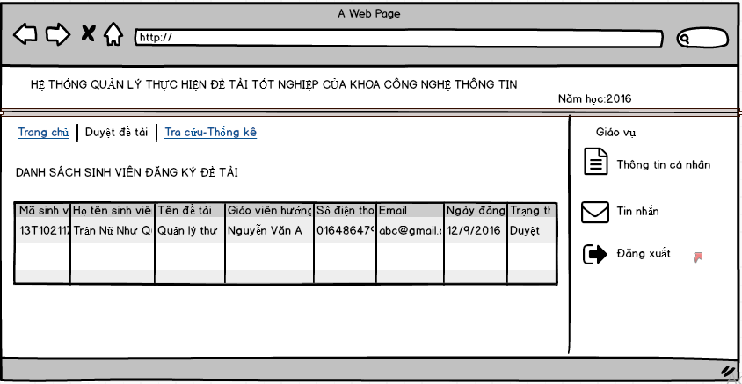

|  |  |  |  |  |
| --- | --- | --- | --- | --- |
| **Screen** | Duyệt đề tài (sinh viên đăng ký thực hiện đề tài) | | | |
| **Description** | Người giáo vụ duyệt các đề tài mà sinh viên đăng ký thực hiện | | | |
| **Screen Access** | Người giáo vụ click chọn **Duyệt đề tài** | | | |
| **Screen Content** | | | | |
| **Item** | **Type** | **Data** | **Description** | |
| Danh sách sinh viên đăng ký đề tài | Table |  | - Hiển thị toàn bộ thông tin sinh viên đăng ký đề tài | |
| **Screen Actions** | | | | |
| **Action Name** | **Description** | | **Success** | **Failure** |
| Duyệt | - Duyệt các đề tài mà sinh viên đã đăng ký | | - Nếu đề tài ở trạng thái chưa duyệt thì giáo vụ tiến hành xem xét để duyệt đề tài | - Không hiển thị thông tin đề tài cần duyệt |

### 6.5.4 Xem thông tin đề tài

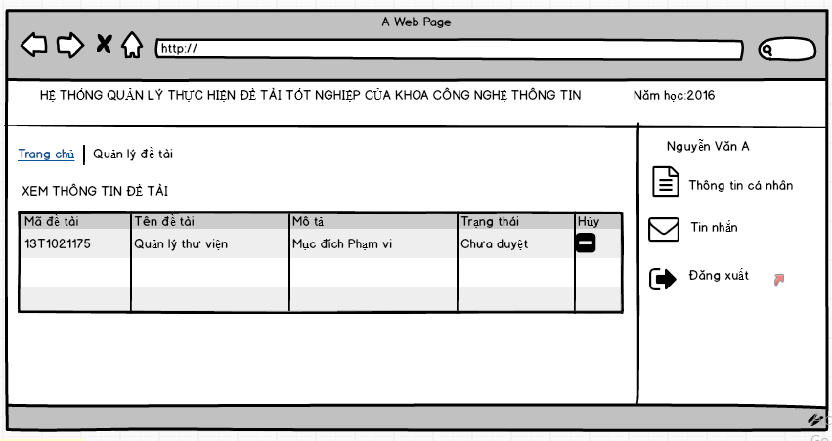

|  |  |  |  |  |
| --- | --- | --- | --- | --- |
| **Screen** | Xem thông tin đề tài | | | |
| **Description** |  | | | |
| **Screen Access** | Người sử dụng hệ thống click chọn **Quản lý đề tài**-> click **Xem thông tin đề tài (ở menu dropdown)** | | | |
| **Screen Content** | | | | |
| **Item** | **Type** | **Data** | **Description** | |
| Xem thông tin đề tài | Table |  | - Hiển thị thông tin đề tài | |
| Huỷ | Icon (link) |  | - Đưa đến trang Huỷ đề tài | |
| **Screen Actions** | | | | |
| **Action Name** | **Description** | | **Success** | **Failure** |
| Huỷ | - Chuyển người dùng đến trang **Huỷ đề tài** | | - Đưa đến trang **Huỷ đề tài** |  |

### Cập nhật thông tin đề tài

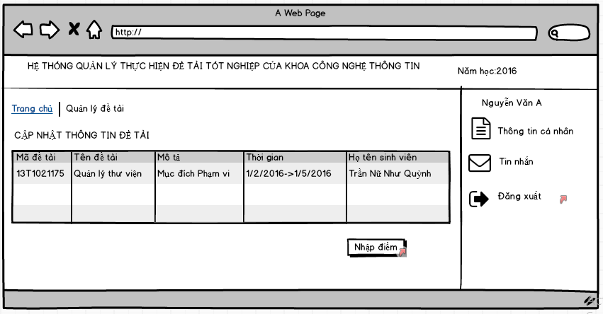

|  |  |  |  |  |
| --- | --- | --- | --- | --- |
| **Screen** | Cập nhật thông tin đề tài | | | |
| **Description** | Cập nhật các thông tin về đề tài nếu cần và tiến hành nhập điểm cho mỗi sinh viên. | | | |
| **Screen Access** | Giáo viên click chọn **Quản lý đề tài**-> click **Cập nhật thông tin đề tài (dropdown)** | | | |
| **Screen Content** | | | | |
| **Item** | **Type** | **Data** | **Description** | |
| Cập nhật thông tin đề tài | Table |  | - Hiển thị thông tin đề tài | |
| Nhập điểm | Button |  | - Nhập điểm cho sinh viên | |
| **Screen Actions** | | | | |
| **Action Name** | **Description** | | **Success** | **Failure** |
| Nhập điểm | - giáo viên muốn nhập điểm cho sinh viên | | Chuyển sang màn hình nhập điểm |  |

### Hủy đề tài

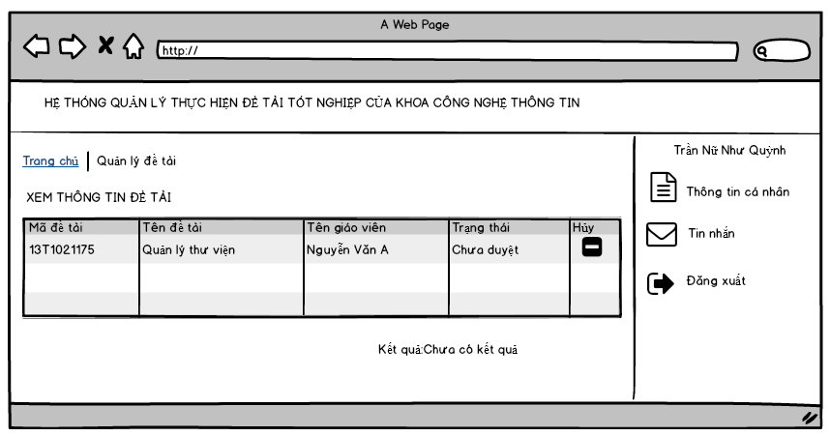

|  |  |  |  |  |
| --- | --- | --- | --- | --- |
| **Screen** | Huỷ đề tài | | | |
| **Description** |  | | | |
| **Screen Access** | Giáo viên click chọn **Quản lý đề tài**-> click **Xem thông tin đề tài ->** Click **Huỷ** | | | |
| **Screen Content** | | | | |
| **Item** | **Type** | **Data** | **Description** | |
| Xem thông tin đề tài | Table |  | - Hiển thị thông tin đề tài | |
| Huỷ | Icon (link) |  | - Dùng để huỷ đề tài | |
| **Screen Actions** | | | | |
| **Action Name** | **Description** | | **Success** | **Failure** |
| Huỷ | - Dùng để huỷ đề tài. | | - Thông báo “Đã huỷ thành công”  - Sau khi xoá trang thành công thì load lại trang. | - Thông báo “Xoa không thành công?” |

### Cập nhật điểm

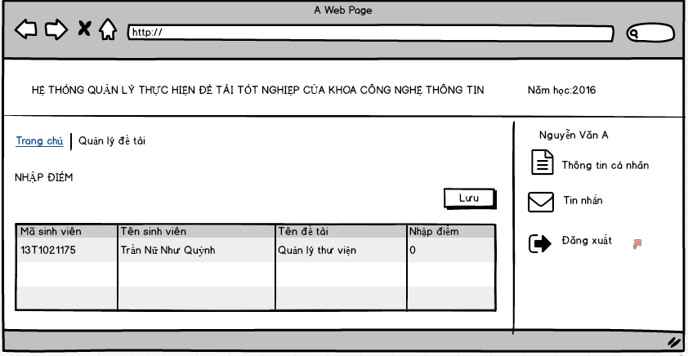

|  |  |  |  |  |
| --- | --- | --- | --- | --- |
| **Screen** | Cập nhật điểm | | | |
| **Description** | Sau khi hội đồng chấm thi đưa rưa kết quả, giáo viên tiến hành nhập điểm cho các sinh viên và lưu lại. | | | |
| **Screen Access** | Giáo viên click chọn **Quản lý đề tài**-> click **Cập nhật thông tin đề tài**-> click **Nhập điểm** | | | |
| **Screen Content** | | | | |
| **Item** | **Type** | **Data** | **Description** | |
| Nhập điểm | Table |  | -hiển thị thông tin điểm của sinh viên | |
| Lưu | Button |  | - Tiến hành lưu điểm | |
| **Screen Actions** | | | | |
| **Action Name** | **Description** | | **Success** | **Failure** |
| Lưu | - Sau khi nhập điểm, giáo viên tiến hành **Lưu,** điểm sẽ được lưu vào hệ thống | | - Thông báo “Đã lưu” | - Thông báo “Điểm nhập vào phải trong khoảng [0,10]” |

# NON-FUNCTIONAL REQUIREMENTS AND OTHERS

Performance

|  |  |
| --- | --- |
| No. | Requirement |
| 1. | Cho phép 1 lượng lớn truy cập bằng internet vào hệ thống |

Scalability

|  |  |
| --- | --- |
| No. |  |
| 1. |  |
| 2. |  |

Security

|  |  |
| --- | --- |
| No. | Requirement |
| 1. | Web Server => Redhat 4, running apache 2.2 |

Infrastructure

|  |  |
| --- | --- |
| No. | Requirement |
| 1. |  |

Browser

|  |  |
| --- | --- |
| No. | Requirement |
| 1. | IE6 and above (IE8 is not recommended). |

Reliability

|  |  |
| --- | --- |
| No. | Requirement |
| 1. |  |

Purchased Components

|  |  |
| --- | --- |
| No. | Requirement |
| 1. |  |
| 2. |  |

Interfaces

|  |  |
| --- | --- |
| No. | Requirement |
| 1. | Sử dụng thư viện Boostrap, Jquery để tạo giao diện |

Extensibility

|  |  |
| --- | --- |
| No. | Requirement |
| 1. |  |

Assumptions

|  |  |
| --- | --- |
| No. | Requirement |
| 1. |  |

# APPENDIX